Prognóza výskytu mšice makové v jarním období r. 2010

Forecast of Aphis fabae incidence for spring in 2010

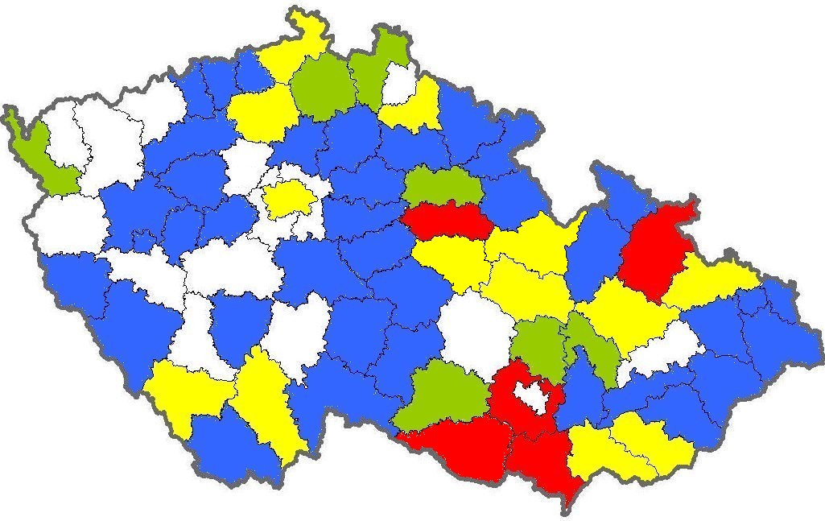

Legenda ( dle % brslenů osazených vajíčky ):
Slabý výskyt méně než 40
Střední výskyt 40 – 60
Silný výskyt více než 60

Bez výskytu Slabý výskyt Střední výskyt Silný výskyt

V roce 2009 měla tato mšice na podzim jen nevýraznou letovou aktivitu. Potvrdily to podprůměrné až průměrné úlovky v sacích pastech a prosincové kontroly osazení brslenů zimními vajíčky. Při těchto prohlídkách bylo zjištěno, že na 70% území ČR jsou brsleny bez zimních vajíček mšice makové. Za této situace lze očekávat, že na tomto území vznikne v jarním období jen slabá populace mšice makové.
Střední až silné výskyty mšice makové se podle silnějšího výskytu zimních vajíček dají předpokládat zejména na Moravě a na území jižních a severních Čech. V těchto oblastech lze očekávat její větší hospodářskou škodlivost.

